Муниципальное казенное образовательное учреждение
«Средняя общеобразовательная школа № 6»
городского округа город Фролово

«ПАСХА.
ИСТОРИЯ, ОБРЯДЫ, ТРАДИЦИИ»

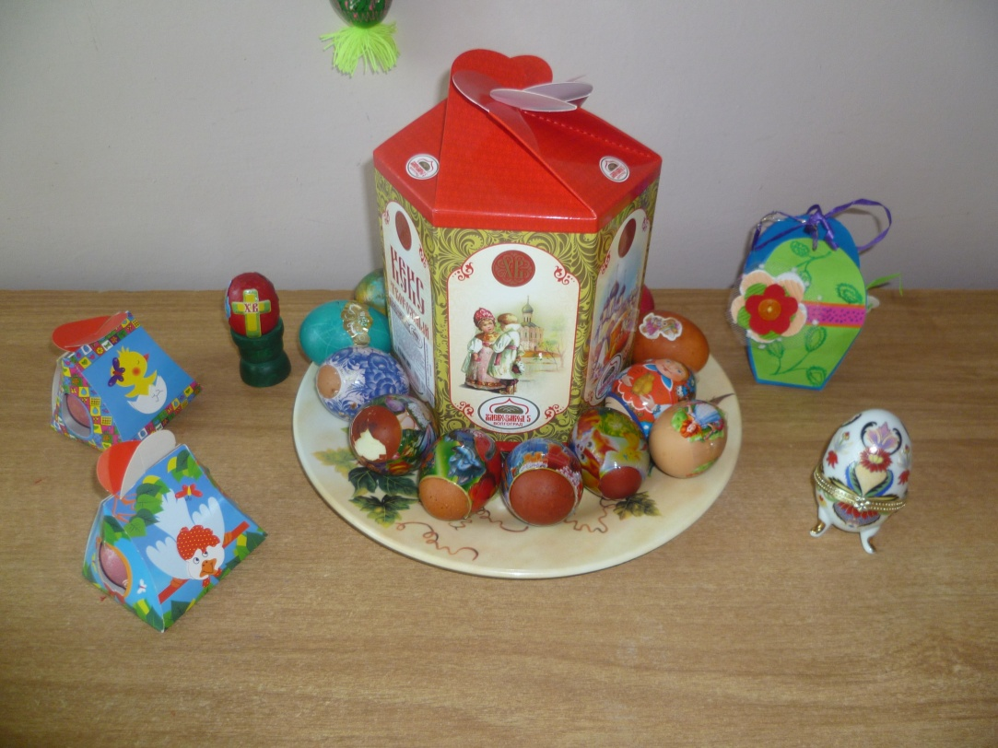

Учитель Лисунова Елена Николаевна

2013 год

Учитель. Здравствуйте, гости дорогие! Милости просим! Будьте здоровы и счастливы, а наша встреча пусть будет весёлой и радостной! Потому что она посвящена русскому народному празднику – Пасхе.
Учитель. Праздник Пасхи богат обрядами и обычаями. Это самый главный православный праздник, но его отмечают и другие религии. Этот праздник восходит к временам, когда воскрес Христос, на третий день после этого события, с этого момента люди начинают красить яйца. На Руси праздник Пасхи начали праздновать после Крещения, около 1000 лет назад.
Выходят дети в русских костюмах.

1. На Руси обрядов много.
А сегодня праздник Бога:
Пасха – Бога воскресение,
Его второй день рождения.

2. Повсюду благовест гудит,
Изо всех церквей народ валит.
Заря глядит уже с небес…

Дети: Христос Воскрес! Христос Воскрес!

3. С полей уж снят покров снегов,
И руки рвутся из оков,
И зеленее ближний лес…

Дети: Христос Воскрес! Христос Воскрес!

4.Вот просыпается земля
И одеваются поля,
Весна идет, полна чудес!

Дети: Христос Воскрес! Христос Воскрес!

Ученик: Старину мы уважаем,
Старину мы бережём,
О старинном русском празднике
Мы сейчас вам пропоём.

Звучит песня "Ласточки"

Учитель. В этот день старики расчесывали волосы с пожеланиями, чтобы у них было столько внуков, сколько волос на голове. Умывались с золота, серебра и красного яичка в надежде разбогатеть. Молодые парни и девушки взбирались на крыши домов, чтобы лучше рассмотреть, как будет «играть» и «веселиться» красно солнышко. На Руси существовало поверье, что на пасху солнце «играет», и люди старались подкараулить это мгновение. Дети же обращались к солнцу с помощью заклички.

(Выходит девочка и читает закличку, посвящённые солнцу)

- Гори, солнце, ярче,
Лето будет жарче
И зима - теплее,
А весна - милее!
В лесу вырастут грибы,
В огороде – бобы,
В поле – рожь и ячмень,
В саду зеленый хмель.

Учитель. Весной пробуждается природа, весной ярче сияет солнце, весной людей охватывает предчувствие чего-то нового, светлого, счастливого. Как хорошо, что праздник Пасхи приходит на весну!

Песня на слова А.Майкова

Учитель. В Пасху, как в важнейший праздник церковного года, совершается особо торжественное богослужение. Традиция ставить у алтаря во время ночной пасхальной службы большую свечу есть во всех христианских странах. Люди уносят свечи с благословенным огнём домой, чтобы затеплить домашний очаг. Это приносит счастье в дом. Давайте и мы с вами зажжем свечу, чтобы её огонь согревал нас своим теплом!

(Зажигает свечу под звон колоколов)

В этот день в церкви звонили в колокола. Звонили по-особенному торжественно. Этот звон, ребята, зовется Пасхальным благовестом.
(Звучит запись колокольного звона)

А сейчас послушайте стихотворение Сергея Есенина, которое было написано им под впечатлением праздничного колокольного звона. Оно так и называется – «Пасхальный благовест».

Ученик. Колокол дремавший
Разбудил поля.
Улыбнулась солнцу
Сонная земля.
Понеслись удары
К синим небесам,
Звонко раздается
Голос по лесам.
Скрылась за рекою
Белая луна,
Звонко побежала
Резвая волна.
Тихая долина
Отгоняет сон,
Где-то за дорогой
Замирает звон.

Учитель. А сейчас послушайте церковное песнопение, которое исполняют в светлый праздник Пасхи. В церкви звучание инструментов не допускается, поэтому музыка написана для хора. Это духовная музыка. Вслушайтесь, как прекрасен самый удивительный, самый совершенный музыкальный инструмент – голос человека.

Звучит «Пасхальная радость» в исполнении детей.

Учитель. Все ждали радостный праздник Пасхи. К нему готовились особенно: вставали рано, чтобы успеть приготовить традиционные пасхальные угощения.
Каждая семья собирала и окрашивала в луковой шелухе по 100—200 яиц. Их раздавали приходящим похристосоваться детям.
(Учитель подходит к праздничному столу.)
Обратите внимание, ребята, как красив и радостен наш пасхальный стол. Традиционными пасхальными блюдами были и остаются пасха, куличи, крашеные яйца. Яйца красили в разные цвета, но чаще – в красный. На яйцах изображали Иисуса Христа, рисовали церкви. Золотой и серебряной краской писали: «ХВ», что значит «Христос воскрес». Но самым главным блюдом на пасхальном столе был кулич и крашеные яйца. Куличи пекли всегда в форме цилиндра, напоминавшего церковную башенку с куполом.
Давайте посмотрим сценку, которую нам приготовили ребята.
/ сценка…/ :
- Белое яйцо :А нас только что курочка Ряба снесла. Правда, мы простые, а не золотые, но зато какие полезные.
-Цветные :А нас только что к Пасхе приготовили. Видишь, какие мы красивые?!
- Белое :К чему вас приготовили?!
-Цветные: К ПАСХЕ! Светлое Христово Воскресение – самый главный христианский праздник. В этот день весь православный мир отмечает Воскресение Иисуса Христа.
Мы тоже были белые, как и вы, но в Великий четверг, нас сварили и покрасили. Мы теперь – КРАШЕНКИ!
-Белое :А зачем вас так покрасили?
- Цветные :Потому что есть такой обычай – обмениваться крашеными яйцами на Пасху. Чаще всего яйца окрашивают в красный цвет – цвет крови Христа.
Иногда яйца на Пасху не просто красят, а расписывают, разрисовывают. Такие яйца называют ПИСАНКАМИ.

Ребенок-Солнце садится на стульчик в центре круга, в руках у него пасхальное красное яйцо.
Дети:
Солнышко, солнышко, выйди скорее,
Будь к нам подобрее.
(стоят)
А то детки плачут,
(руки сложить на груди)
По камушкам скачут,
(прыгают, поворачиваясь на месте)
Они скачут за селом,
Руки, ноги колесом.
(берутся за руки и раскручивают круг, пока он не разорвется).

Дети садятся, а Солнышко остается в центре зала.

Солнышко:
Я солнце ясное! Я солнце красное!
Землю я обогреваю
С Пасхой всех поздравляю!
Счастья всем желаю
И яйцом пасхальным угощаю!
Вот оно какое: большое-пребольшое!
Солнце передает яйцо детям.
Учитель:
- Главная часть православного праздника – это торжественная пасхальная служба в храме. Она начинается в ночь с субботы на воскресенье.
Первый день Пасхи обычно проводили дома, в кругу семьи. Со второго дня (а Пасху праздновали в течение недели) начинались народные гулянья. Проходили они, как правило, на открытом воздухе. Тут и хороводы водили, и пляски устраивали, и удаль свою показывали.
И, конечно, на Пасхальной неделе играли. Игр знали русские люди великое множество. Сейчас с некоторыми играми Пасхальной недели мы познакомимся…

Игра 1.
Одним из широко распространенных и любимых пасхальных развлечений было катание крашенок. Для этого изготовлялись специальные лоточки с желобом. Играющие усаживались друг против друга на определённом расстоянии и по команде скатывали яйца по лоточкам. Если скатившееся яйцо ударялось об яйцо другого игрока и разбивало его, то разбитое яйцо играющий забирал себе. В эти игры можно поиграть и сегодня.

Игра “Покрути яйцо”

По команде дети одновременно раскручивают свои крашенки. Чьё яйцо дольше крутится, тот и победитель, он забирает яйцо проигравшего.

Учитель: А теперь давайте поиграем в игру “Битки”

Игра “Битки”

Играющие выкрикивают: “Раз, два, три! Моё яйцо, окрепни! К бою готов!” Игроки бьют крашенками любой стороной, обычно острой. Чьё яйцо разобъется, или даст трещину, тот проигравший.

Учитель: А еще была игра, где крашенки катали с горки. Чьё яйцо дальше катилось, тот и победитель. Он забирал себе крашенки остальных. А мы сейчас поиграем в игру “Прокати яйцо носом”

Игра “Прокати яйцо носом”

Участники должны катить яйцо носом до назначенного места по бумажной дорожке. Кто быстрее, тот и выиграл.

Учитель: Вот еще обычай, над которым следует задуматься. Во все следующие за Пасхой дни Светлой седмицы надо было заниматься благотворительностью (раздавать одежду, деньги, пищу нищим, больным людям, тем, кто сидит в тюрьме). Может быть, и сейчас в наше время особенно необходимо посещение больных, стариков, бедных, которых надо угостить пасхальными куличами, развеять их одиночество. Пусть и сейчас соблюдается этот милосердный обычай.

Учитель: Заглянули в старину мы -
Будто дождь омыл сердца.
И вам немножко рассказали
О Воскресении Христа.

Ученик: День Христова воскресенья,
Приходи скорее вновь!
До свиданья праздник Пасхи!
Дай Господь вам всем любовь.

